Муниципальное автономное дошкольное образовательное учреждение детский сад № 8 «Огонёк»

Проект
Тема: «Проект по ознакомлению детей среднего дошкольного возраста с профессией швеи»
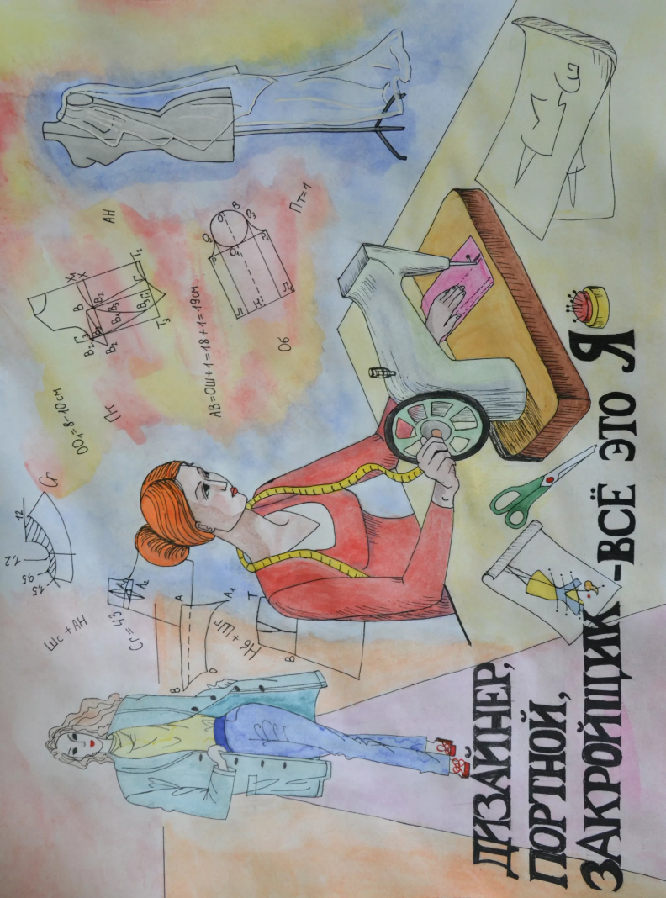

Подготовила:
Прахова Ю.А. воспитател
Сургут

Проект «Знакомство с профессией швея»
Срок реализации: одна неделя
Возраст детей: 4-5 лет
Описание проблемы, побудившее к реализации проекта
При изучении темы недели «Профессии» мало уделяется время для ознакомления детей с людьми, занимающимися изготовлением одежды, в соответствии с возрастом.
Мотивация для реализации проекта.
В первой половине дня в гости в группу приходит кукла Маша. Кукла Маша говорит: «Сегодня я была в магазине и увидела очень много красивой одежды. И мне стало интересно, как делают одежду, и кто занимается ее изготовлением. Я не знаю, где обо всем этом можно узнать, поэтому пришла к вам. Помогите мне в этом разобраться»
Цель проекта:
Пополнение и обогащение знаний детей о профессии швеи через разные формы работы.
Задачи работы с детьми.
Образовательные:
- Расширить представления детей о профессии швеи, об инструментах, предметах, материалах и тканях, используемых в данной профессии
- Показать важность и значимость профессии швеи для других людей
- Активизировать лексический запас детей за счет введения в речь слов: швея, портной, швейная машинка, игла, ножницы, наперсток
- Учить детей с помощью аппликации украшать силуэт платья
- Познакомить детей со стихотворениями, пословицами, загадками на тему «Профессия швея»
- Расширить представления детей о труде швеи с помощью рассказа о своей профессии одного из родителей
- Способствовать развитию мелкой моторики, развитию умения подбирать ткани, шнурки и недостающие детали по цвету в процессе дидактической игры «Сшей красивую одежду»
Развивающие:
- Развивать зрительное восприятие, внимание, память, мелкую моторику
- Развивать интерес детей к теме проекта
- Развивать умение общаться, договариваться, действуя в коллективе сверстников
- Развивать опыт бережного отношения к своему здоровью
Воспитательные:
- Воспитывать ценностное отношение к труду и профессии швеи; доброжелательное отношение к сверстникам
Задачи работы с родителями:
- Продолжать знакомить родителей с методом проектов в детском саду;
- Показать родителям возможность использования разных видов деятельности (познавательной, коммуникативной, игровой, изобразительной, чтения художественной литературы) для развития детей.
Формы работы с детьми по реализации проекта:
- Создание мотивации типа «Помоги кукле Маше»
- Создание альбома на тему «Профессия швея» и беседа с детьми по нему
- Чтение стихотворений, пословиц и загадок о труде швеи
- Рассказ воспитателя о профессии (швея)
- Дидактическая игра «Сшей красивую одежду»
- Создание работы по аппликации «Красивое платье»
Формы работы с родителями:
- Индивидуальные консультации на тему «методы проектов в детском саду (младший дошкольный возраст)
- Оформление фотоотчета о реализации проекта с указанием задач по каждому мероприятию проекта

Ожидаемые результаты проекта:
- Дети активно будут употреблять в речи, и понимать слова: швея, портной, швейная машинка, игла, ножницы, наперсток
- Будут создана детьми работа в процессе НОД Аппликации «Красивое платье»
- В ходе дидактической игры «Сшей красивую одежду» будет развита мелкая моторика, цветовое восприятие, умение сочетать фактуру материала и цвет подбираемых недостающих деталей
- Дети познакомятся с художественными произведениями о труде швеи
- Создание альбома «Знакомство с профессией швеи», подборкой художественных произведений о труде швеи
- повышение компетентности родителей в вопросах использования метода проектов для развития детей.
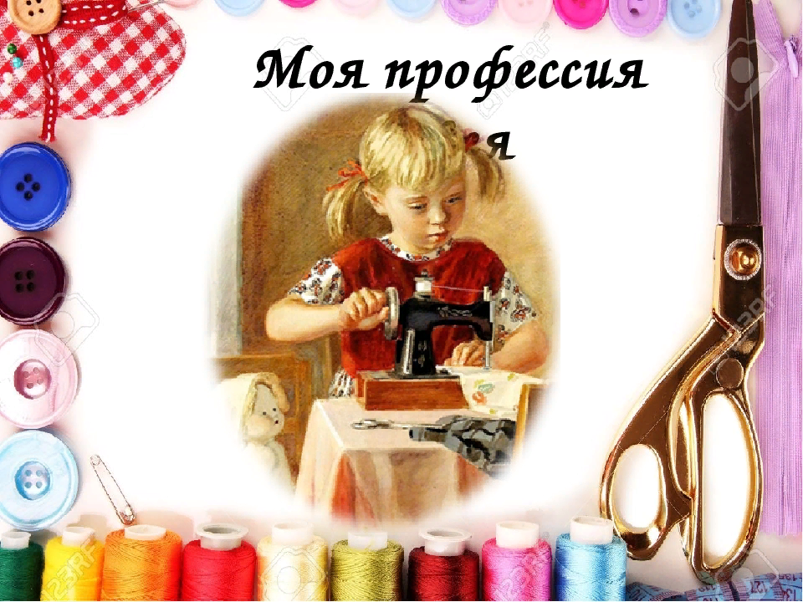

План действий по реализации проекта
Понедельник
8 февраля
Первая половина дня:
Создание мотивации.
В гости в группу приходит кукла Маша. Кукла Маша говорит: «Сегодня я была в магазине и увидела очень много красивой одежды. И мне стало интересно, как делают одежду, и кто занимается ее изготовлением. Я не знаю, где обо всем этом можно узнать, поэтому пришла к вам. Помогите мне в этом разобраться»

Беседа с детьми на тему «Профессия швея»
(рассматривание тематических картинок на тему «Знакомство с профессией швеи»).

Вызвать у детей интерес к предстоящей деятельности по проекту. Обратить внимание детей на альбом на тему «Знакомство с профессией швеи». Рассмотреть с детьми тематические картинки на тему «одежда» и назвать ее. Предложить детям узнать как можно больше про одежду, и кто ее изготовляет, и рассказать обо всем, что мы узнаем кукле Маше; а для мы все вместе будем искать ответы на вопросы куклы Маше

- Расширить представления детей о профессии, связанной с изготовлением одежды. Показать важность и значимость профессии швеи для других людей
- Активизировать лексический запас детей за счет введения в речь слов: швея, портной, швейная машинка, игла, ножницы, наперсток
- Развивать память, внимание, связную речь.
- Воспитывать уважение к труду швеи.

Вторник
9 февраля
Вторая половина дня
В гости к детям приходит кукла и рассказывает детям о своей профессии (швея).

- Продолжать знакомить детей с профессией швеи на конкретном примере;
- Формировать умение слушать, слышать и понимать рассказ швеи об ее работе, задавать интересующие вопросы
- Обогатить словарный запас детей, пояснив значение слов: кроить, сантиметр, булавка
- Развивать слуховое восприятие, внимание, память;
- Развивать диалогическую речь через формирование умения отвечать на вопросы воспитателя по содержанию рассказа швеи полным ответом;
- Воспитывать отзывчивость и уважительное отношение к труду швеи
Среда
10 февраля
Первая половина дня
На занятие приходит кукла Маша и предлагает поиграть в ателье. Маша говорит: «У меня есть много платьев, но они все одинаковые. Давайте мы с вами «дошьем» наши платья (приклеим недостающие деталями и украсим их). А потом устроим выставку красивых платьев и выберем самое красивое, а лучшую швею наградим медалью»
НОД Аппликация «Красивое платье»
После НОД устраиваем выставку платьев, и кукла Маша выбирает самое красивое, и награждает победителей

- Продолжать знакомить детей с профессией швеи
- Учить детей создавать красивое платье с помощью недостающих деталей и украшать силуэт платья с помощью аппликации;
- Закреплять умение: пользоваться клеем (наносить клей на изнаночную сторону заготовки, промазывая все края и прикладывать заготовку к листу бумаги, аккуратно прижимая салфеткой)
- Закреплять умение располагать изображение в центре листа, в определенной последовательности.
- Развивать мелкую моторику, зрительное восприятие, внимание;
- Воспитывать отзывчивость, терпение, аккуратность.
Четверг
11 февраля
Вторая половина дня
В гости приходит кукла Маша и говорит: «Мы вчера сшили такие красивые платья - хорошо потрудились, поэтому сегодня мы с вами будем отдыхать, и я предлагаю почитать книги о труде швеи. Я их взяла с собой» Чтение художественных произведений о труде швеи
- Продолжать знакомить детей с профессией и трудом швеи, инструментах швеи, и одеждой
- Формировать умение слушать, слышать и понимать содержание стихотворения о труде швеи
-Обогатить словарный запас детей, пояснив значение слов:
- Развивать слуховое восприятие, внимание, память;
- Развивать диалогическую речь через формирование умения отвечать на вопросы воспитателя по содержанию произведения полным ответом;
- Воспитывать отзывчивость и уважительное отношение к труду швеи.

Пятница
12 февраля
Первая половина дня
В гости к детям приходит кукла Маша и говорит: «Мне так понравилась профессия швеи, что я захотела ей стать, когда вырасту. Так и хочется научиться шить и создавать красивую одежду»
Воспитатель предлагает кукле Маше и детям попробовать себя в роли швеи и научиться шить, а так как дети еще маленькие мы будем шить специальными детскими иголками.

Дидактическая игра «Сшей красивую одежду»
После игры кукла Маша благодарит детей за помощь и уходит к своим друзьям, чтобы рассказать им о профессии швеи и о том, как детки группы «Солнышко» помогли ей»

- Продолжать расширять знания детей о профессии и труде швеи, видах одежды
- продолжать формировать умение украшать одежду недостающими деталями и украшать ее.
- Активизировать словарь детей названиями деталей одежды (карман, воротник, пуговицы) и названиях одежды (платье, брюки, кофта, рубашка)
- Развивать зрительное восприятие, внимание, фантазию и мелкую моторику
- Воспитывать терпение, выдержку, бережное отношение к атрибутам игры.

Полученные результаты:
В процессе реализации проекта:
- У детей сформировались представления о профессии швеи; дети знают и называют профессию (швея, портниха, предметы и инструменты, которые швея использует в своей работе, действия, выполняемые швеей)
- С помощью слов (швея, портной, швейная машинка, игла, ножницы, наперсток, карман, пуговица, воротник) был расширен словарный запас детей, что позволило детям активно употреблять в речи эти слова и понимать их;
- Во время непосредственной образовательной деятельности аппликация каждым ребенком была создана работа «Красивое платье» и из этих работ была оформлена выставка платьев
- В ходе рассказа куклы о своей профессии (швея) у детей сформировалось конкретное представление о работе швеи и была показана важность труда швеи для других людей, а также сформировано уважительное отношение к труду швеи
- С помощью проведения индивидуальных консультаций у родителей была повышена компетентность в вопросах об использовании методов проектов для полноценного развития детей.

